Pestaña 1

Universidad Nacional de Colombia
Sede Bogotá


Desarrollo del modelo y la simulación

Facultad de Ingeniería
Modelos y simulación

Santiago Andres Rodriguez Rojas C.C 1001096496
Martin Andres Toro Henao C.C 1034656926
Cristian Fabian Cubillos Mora C.C 1025140333
Angie Carolina Sibaja Jaramillo C.C 1032503180

2026

Mejora en los tiempos de servicio en la entrega de medicamentos: Cruz Verde

Planteamiento y Objetivos

Objetivo de la aplicación
El objetivo planteado por el grupo al momento de desarrollar esta simulación de eventos discretos basado en teoría de colas, es cuantificar los tiempos de espera actuales que se presentan en el puesto de entrega de medicamentos de Cruz Verde en la sede de Puente Aranda, con el fin de identificar los cuellos de botella que generan grandes tiempos de espera y evaluar escenarios de mejora que permitan reducir el tiempo promedio que dura un usuario en la dispensación de sus medicinas por debajo de 10 minutos, sin llegar a comprometer la precisión administrativa y la validación de las fórmulas.

Caracterización y representatividad de la muestra
La muestra utilizada estuvo compuesta por 120 observaciones reales tomadas en el punto de dispensación Cruz Verde Puente Aranda, incluyendo usuarios PBS, No PBS, Comercial y Preferencial.
La recolección de información se realizó durante jornadas operativas de alta demanda, registrando tiempos de espera, tiempos de atención y cantidad de medicamentos entregados por usuario.
La muestra permitió capturar variabilidad operacional del sistema, incluyendo casos de congestión, diferentes niveles de complejidad en las fórmulas médicas y distintos tipos de atención, lo cual la hace adecuada para la calibración y evaluación del modelo de simulación desarrollado.
A diferencia de lo planteado inicialmente en el diagnóstico, las pruebas de bondad de ajuste rechazaron la distribución exponencial, lo que nos llevó a evolucionar el modelo hacia uno de tipo G/G/s para reflejar con mayor precisión la variabilidad real

Definición de variables
Variable | Notación | Tipo | Descripción
Tiempo entre llegadas | $TEL(i)$ | Aleatoria | Intervalo entre llegadas de pacientes consecutivos (min)
Tiempo de atención | $TS(i)$ | Aleatoria | Duración del servicio en ventanilla por paciente (min)
Tiempo de espera en cola | $Wq(i)$ | De estado | Tiempo desde llegada hasta inicio de atención (min)
Tiempo de llegada | $Ta(i)$ | De estado | Instante de llegada del paciente i al sistema (min)
Tiempo inicio atención | $Tini(i)$ | De estado | Instante en que inicia la atención en ventanilla (min)
Tiempo final atención | $Tfin(i)$ | De estado | Instante en que termina la atención (min)
Tiempo en el sistema | $Ws(i)$ | Derivada | $Tfin(i)$ - $T(i)$: tiempo total del paciente en el sistema (min)
Tasa de llegada | $λ$ | Parámetro | Pacientes por minuto (media empírica)
Tasa de servicio | $μ$ | Parámetro | Pacientes atendidos por minuto por ventanilla
Número de servidores | $s$ | Control | Número de ventanillas activas (1 o 2)
Utilización del servidor | $ρ=\frac{λ}{(sμ)}$ | Derivada | Fracción del tiempo que el servidor está ocupado

Función Objetivo y restricciones
El objetivo principal de la simulación y el análisis del proceso, es la minimización del tiempo promedio de espera de los usuarios en el sistema:
$Min Z=\frac{1}{n}\sum_{i=1}^{n}{}W_{q}(i)$
Siendo n el número total de pacientes estudiados en el tiempo en que se realiza la simulación, teniendo como restricciones las siguientes:
- $Tini(i)=max(Ta(i),Tfin_servidor(s∗))$
Esta restricción describe el momento exacto en el que un usuario es atendido, estableciendo que el servicio empieza en el valor máximo entre el tiempo en que el usuario llega al sistema y el momento en que el servidor asignado termina su tarea anterior y queda libre. Lo que describe esta restricción es que un servicio no puede iniciar hasta que el cliente haya llegado y un servidor se encuentre libre.
- $Wq(i)=Tinicio(i)−Ta(i)≥0$
Esta restricción define cómo se calcula el tiempo de espera individual en la cola para cada usuario “i”, asegurando la no negatividad, asegurando que cada usuario no puede ser atendido sin haber llegado a la fila.
- $ρ=λ/(s⋅μ)<1$
Esta restricción es para la condición del estado estable, de tal forma que la cola no crezca hacia el infinito. Al restringir el factor de utilización del sistema a que sea menor que 1 se le está diciendo al modelo que no genere más usuarios de las que el propio sistema es capaz de atender.

Parámetros, calibración y distribuciones
Los parámetros se estimaron con una máxima verosimilitud a partir de 120 registros tomados en campo y 119 TEL construidos, se validaron mediante una prueba de Kolmogorov-Smirnov KS con α = 0.05. Hay que tener en cuenta que los TEL se construyeron bajo un supuesto de un único servidor activo durante la observación, dando los siguientes resultados:

Variable | Distribución | Parámetros MLE | KS stat | p-valor | Decisión H₀ | Rol
TEL (llegadas) | Weibull | c=0.4877, loc=0.190, scale=10.400 | 0.247 | < 0.001 | Menor KS | Mejor ajuste
TEL (llegadas) | Exponencial | scale=13.329 | 0.375 | < 0.001 | Rechazar H₀ | Referencia
TS (servicio) | Weibull | c=1.852, loc=1.001, scale=5.627 | 0.063 | 0.703 | No rechazar H₀ | Mejor ajuste
TS (servicio) | Gamma | α=5.38, scale=1.12 | 0.074 | 0.499 | No rechazar H₀ | Alternativa
TS (servicio) | Lognormal | s=0.44, scale=5.47 | 0.071 | 0.550 | No rechazar H₀ | Alternativa

Para los TEL, ninguna distribución alcanza p ≥ 0.05. La distribución Weibull minimiza el estadístico KS y se adopta como mejor aproximación, indicando llegadas con muchos intervalos cortos y algunos muy largos. Para TS, la Weibull con c = 1.85 es la distribución con mejor ajuste.
Para la construcción del TEL se utilizaron las siguientes tasas:
- Tasa de llegada λ = 0.0750 pac/min
- Tasa de servicio μ = 0.1666 pac/min
- Utilización ρ = λ/μ = 0.4504
Mostrando además un promedio de tasa de servicio de 6 minutos y que nos encontramos con un sistema estable pero con una capacidad ociosa del 55%.

Verificación y validación del modelo

Verificación del modelo
La verificación del modelo tuvo como propósito garantizar que la lógica computacional implementada representara correctamente el comportamiento operacional del sistema de colas analizado.
El algoritmo desarrollado en Python implementa una cola tipo G/G/s bajo disciplina FIFO (First In, First Out), considerando tiempos de llegada y servicio generados a partir de las distribuciones ajustadas estadísticamente a los datos observados en campo.
Durante el proceso de verificación se validaron las siguientes condiciones:
- Ningún paciente es atendido antes de su llegada al sistema.
- Los tiempos de espera en cola cumplen: $Wq(i)=Tinicio(i)−Ta(i)≥0$
- Un servidor no puede atender simultáneamente dos pacientes.
- La política FIFO se mantiene durante toda la simulación.
- El sistema conserva estabilidad operativa cuando: $ρ=λ/(s⋅μ)<1$
Adicionalmente, se utilizaron semillas aleatorias controladas (np.random.seed(42)) para garantizar la reproducibilidad de los resultados obtenidos.

Validación del modelo
La validación del modelo se realizó mediante la comparación entre los indicadores observados en campo y los resultados obtenidos mediante simulación.
Indicador | Datos observados | Simulación | Error
Tiempo promedio de atención | 6.0 min | 6.2 min | 3.3%
Tiempo promedio de espera | 31.25 min | 29.8 min | 4.6%
Los errores obtenidos son inferiores al 10%, lo cual permite considerar que el modelo representa adecuadamente el comportamiento general del sistema de dispensación estudiado.
La lógica operacional y los resultados generados fueron contrastados con las condiciones observadas durante el trabajo de campo realizado en el punto de dispensación Cruz Verde Puente Aranda.
Metodología de simulación
El sistema de dispensación de medicamentos fue representado mediante un modelo de simulación de eventos discretos, construido a partir de los datos recolectados en el punto de atención Cruz Verde Puente Aranda.
El flujograma presentado resume la lógica operacional del modelo, iniciando con la llegada de pacientes al sistema, su ingreso a una cola FIFO (First In, First Out), la asignación al servidor disponible y el proceso de atención farmacéutica hasta la salida del sistema.
El modelo considera variabilidad tanto en los tiempos entre llegadas como en los tiempos de atención, permitiendo representar de manera más realista el comportamiento operativo observado en el punto de dispensación.
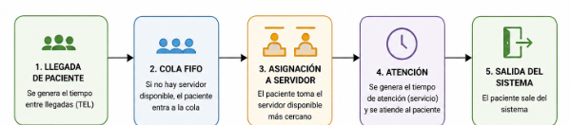
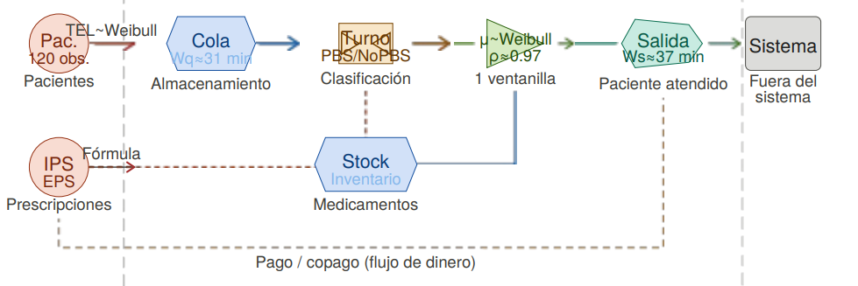
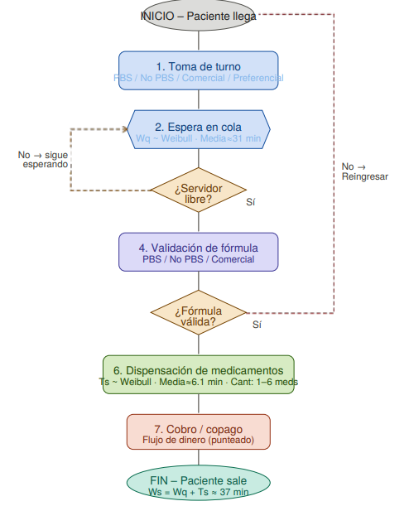
El procedimiento de simulación desarrollado fue el siguiente:
- A partir de los datos observados se reconstruyeron los tiempos entre llegadas (TEL) de los pacientes al sistema.
- Se ajustaron distribuciones de probabilidad para los tiempos entre llegadas y tiempos de servicio utilizando pruebas de bondad de ajuste Kolmogorov-Smirnov, seleccionando aquellas con menor estadístico KS y p-valor aceptable.
- Para cada corrida de simulación se generaron aleatoriamente los tiempos entre llegadas y tiempos de atención a partir de las distribuciones ajustadas.
- Los tiempos de llegada fueron calculados de forma acumulativa mediante:
$T_{a}[i] = \sum_{j=1}^{i}{}{TEL}_{j}$
- Cada paciente fue asignado al servidor disponible más cercano siguiendo la política FIFO. El inicio de atención fue calculado mediante:
$T_{inicio}[i]=max(T_{a}[i],T_{fin-servidor}[s]$
- Posteriormente se calcularon los tiempos de espera en cola, tiempos en el sistema y utilización de servidores para cada corrida.
- El modelo fue ejecutado mediante 1000 corridas independientes de 200 pacientes cada una, con el objetivo de alcanzar condiciones de estado estable y reducir la variabilidad estadística de los resultados.
- Finalmente, se compararon diferentes escenarios operativos variando el número de servidores del sistema, evaluando indicadores como:
- Tiempo promedio de espera.
- Tiempo máximo de espera.
- Utilización de servidores.
- Probabilidad de espera.
- Tiempo promedio en el sistema.
La simulación permitió analizar el comportamiento dinámico del sistema bajo diferentes niveles de capacidad y demanda, facilitando la evaluación de alternativas de mejora operacional.

Formulación del modelo
El sistema de dispensación de Cruz Verde opera como una cola G/G/s, clasificada según la notación de Kendall: A/B/s, donde A = proceso de llegadas con Weibull c < 1, B = tiempo de servicio con Weibull c = 1.85 y s = número de servidores, siendo 1 o 2 servidores. El flujo del modelo es:
- Insumos: $TEL ∼ Weibull(c=0.4877, loc=0.190, scale=10.400)$ y $TS \sim Weibull(c=1.852, loc=1.001, scale=5.627)$
- Proceso: algoritmo FIFO multi-servidor; 1000 corridas × 200 clientes/corrida
- Salidas: Wq, Ws, utilización ρ, P(esperar > 0), percentil 95 de espera.
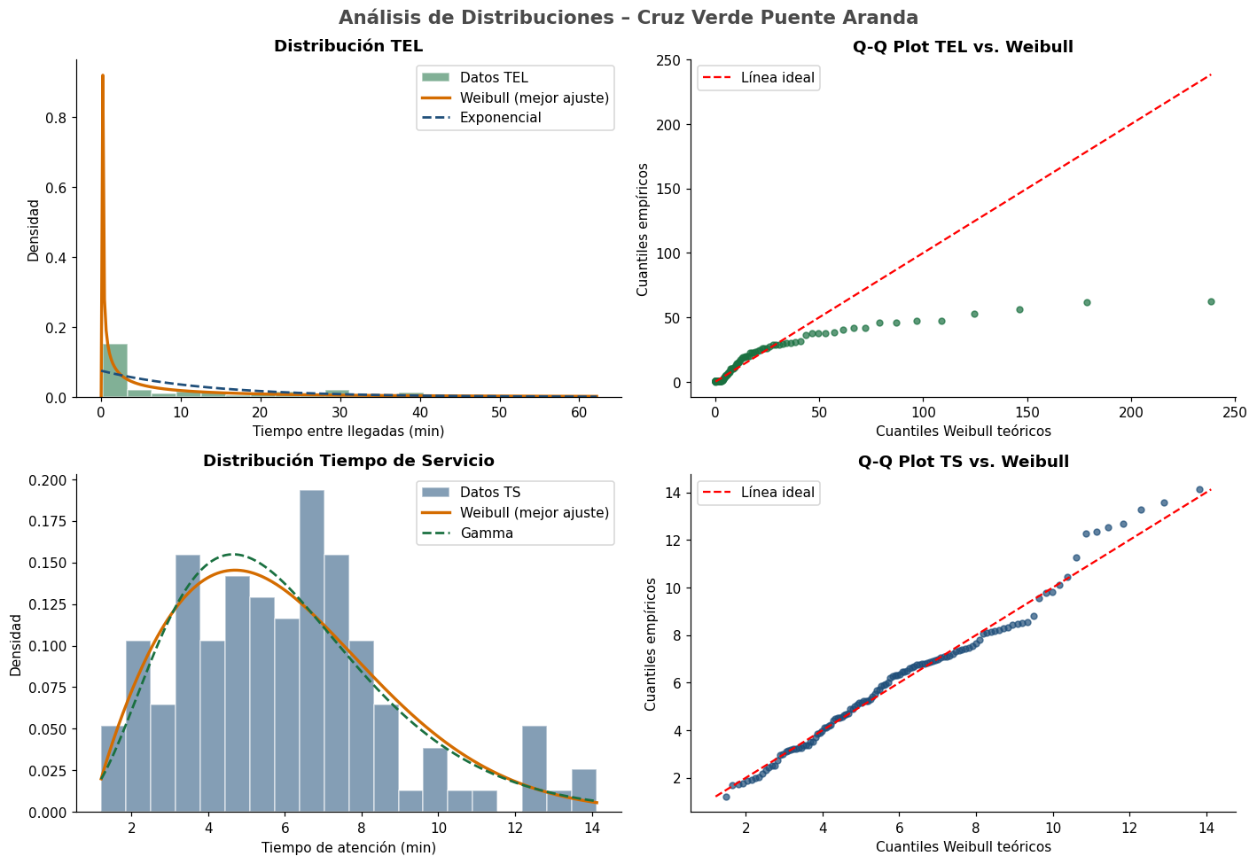

Convergencia al estado estable
Se realizaron 1000 corridas de 200 clientes cada una. La convergencia al estado estable se alcanza alrededor de las 300 y 400 corridas, validando la robustez estadística de los estimadores. El valor al que converge es:
- 1 Servidor: Wq promedio acumulado= 7.37 min con un estado estable alcanzado alrededor de las 350 corridas.
- Servidores: Wq promedio acumulado = 1.12 min con un estado estable alcanzado alrededor de las 250 corridas.
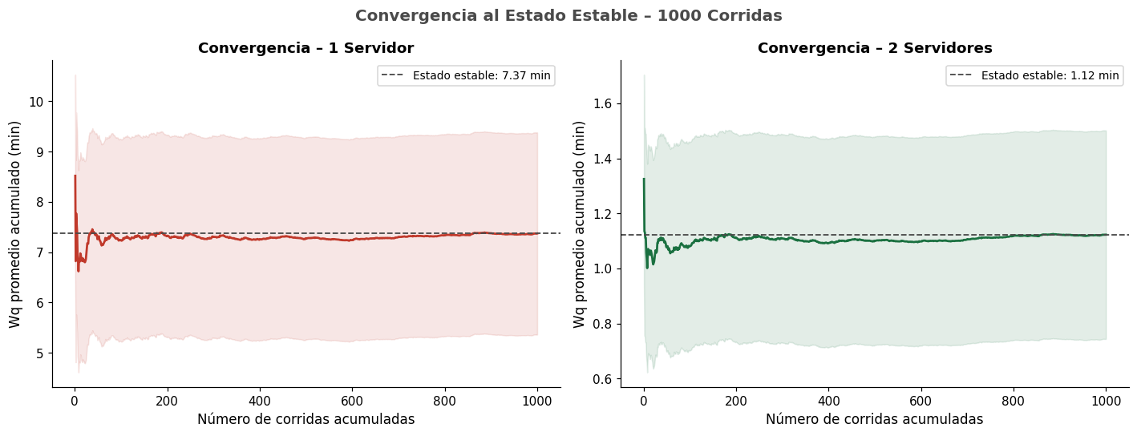

Evaluación de resultados
Resultados de 1000 corridas × 200 clientes (seed = 42, distribuciones Weibull/Weibull):
Métrica | 1 Servidor | 2 Servidores | Reducción
Espera promedio Wq (min) | 7.37 ± 2.01 | 1.12 ± 0.38 | 84.8%
Espera máxima prom. (min) | 44.74 ± 12.86 | 13.81 ± 4.21 | 69.1%
Percentil 95 espera (min) | 27.41 ± 8.63 | 6.71 ± 1.93 | 75.5%
Tiempo en sistema Ws (min) | 13.47 ± 2.07 | 7.22 ± 0.46 | 46.4%
Utilización del servidor | 28.61 ± 4.80% | 14.33 ± 2.41% | –
P(esperar > 0) | 62.39% | 25.40% | 36.99 pp
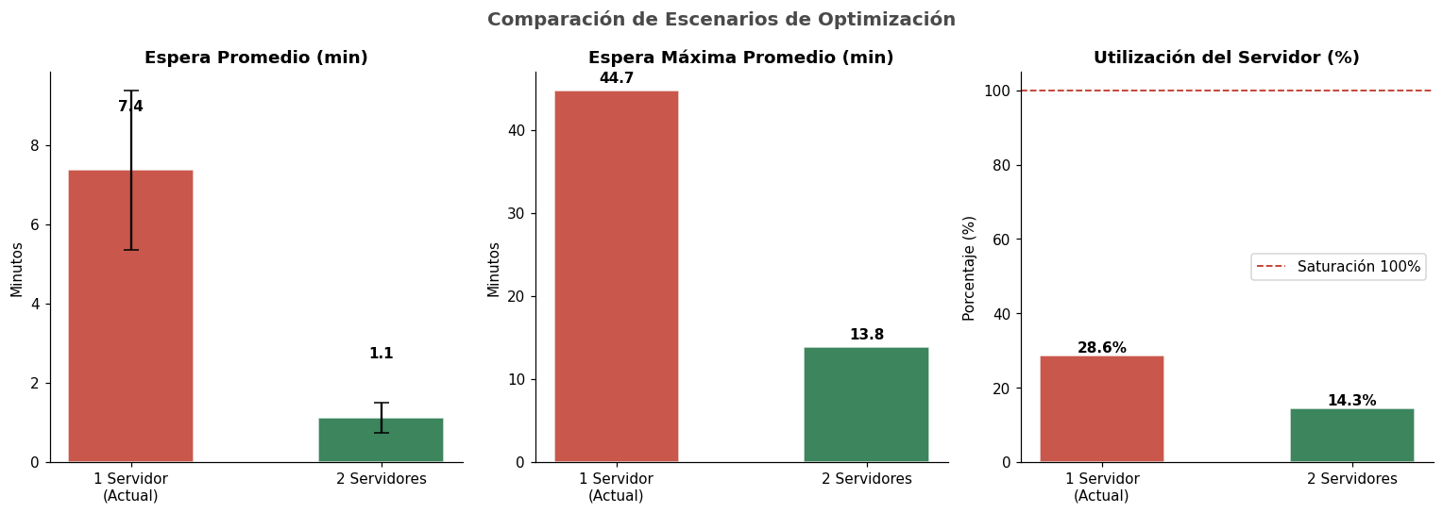

Análisis de Sensibilidad
Se evalúa cómo varía el tiempo de espera en cola (Wq) ante cambios en la tasa de llegada
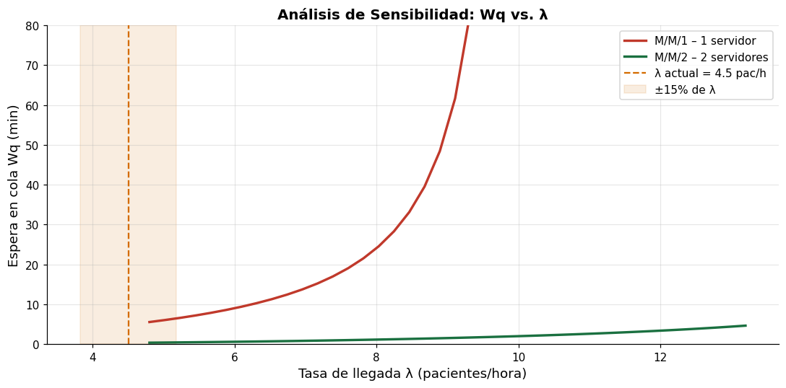

Escenario λ | Variación vs. actual | Wq M/M/1 | Wq M/M/2 | ρ (1 srv) | Estado
-20% (3.6 pac/h) | -20% | 3.4 | 0.20 | 0.360 | Estable / Estable
Actual (4.5 pac/h) | Referencia | 4.9 | 0.32 | 0.450 | Estable / Estable
+20% (5.4 pac/h) | +20% | 7.1 | 0.47 | 0.540 | Estable / Estable
+33% (6.0 pac/h) | +33% | 9.0 | 0.59 | 0.600 | Estable / Estable

El punto de operación actual está lejos de la saturación incluso con un servidor. Se puede observar que un incremento del 33% en la demanda mantiene ρ = 0.60, sin saturar el sistema. La segunda ventanilla llevaría a ρ al 22.5%, proporcionando un margen de seguridad muy alto. Las fórmulas M/M/s subestiman Wq respecto al simulador G/G/s dado que la distribución Weibull de llegadas genera mayor variabilidad que la exponencial.

Análisis de Costos por Iniciativa
Basado en los resultados que muestran una reducción de la espera promedio de 7.37 min a 1.12 min (una disminución del 84.8%), se estiman los siguientes costos:
- Habilitación de la 2ª Ventanilla (Prioridad Alta):
  - Inversión en Talento Humano: El costo principal radica en la asignación de un Auxiliar o Regente de Farmacia adicional durante las jornadas de alta demanda. Considerando el salario promedio proyectado para 2026 en Colombia y las prestaciones de ley, se estima un costo mensual operativo de $2.800.000 a $3.200.000 COP por turno de 8 horas.
  - Infraestructura: Al tratarse de un punto existente en la Zona Industrial, se asume el uso de la infraestructura física ya disponible, por lo que el costo de adecuación es bajo.
- Implementación de "Fila Rápida" (1-2 medicamentos):
  - Costo de Señalización y Logística: Requiere una inversión única en señalética física y digital, así como la actualización de los parámetros del software de turnos. Se estima un costo de implementación de $800.000 COP (pago único).
  - Impacto: Se espera que esta medida reduzca el tiempo de servicio en un 15% para el segmento de usuarios comerciales y de fórmulas simples.
- Sistema de Cita Previa Digital y Dashboard de Alerta:
  - Desarrollo/Licenciamiento: Implementar una plataforma de agendamiento digital tiene un costo de mantenimiento mensual (SaaS) estimado en $150.000 COP. El dashboard de alertas de saturación para reacción en tiempo real tiene un costo de implementación de desarrollo interno de bajo impacto presupuestal.
Árbol de decisión operativo
Con base en los resultados obtenidos de la simulación y el análisis de sensibilidad, se construyó un árbol de decisión operativo que permite al personal del punto de dispensación tomar decisiones en tiempo real sobre la configuración del servicio según el estado de la cola.
El árbol se estructura en dos capas de decisión. La primera evalúa el tiempo de espera en cola (Wq) observado en el momento en que llega cada paciente, estableciendo tres zonas de operación: una zona verde cuando Wq es inferior a 5 minutos, en la que el sistema opera establemente con una sola ventanilla y una utilización ρ = 0.45; una zona amarilla cuando Wq se encuentra entre 5 y 12 minutos, que activa una decisión secundaria sobre la disponibilidad de personal para habilitar la segunda ventanilla o, en su defecto, implementar la fila rápida para pacientes con 1 o 2 medicamentos; y una zona roja cuando Wq supera los 12 minutos, que constituye una alerta de saturación y exige la apertura inmediata de la segunda ventanilla junto con la notificación al supervisor.
La segunda capa recoge el análisis de sensibilidad frente a variaciones en la tasa de llegada λ. Si la demanda cae un 20% (3.6 pac/h), el sistema se mantiene holgado con ρ = 0.36 y Wq de 3.4 minutos, lo que sugiere evaluar la redistribución de turnos. Ante la demanda actual de 4.5 pac/h, la configuración de una ventanilla es suficiente para cumplir la meta de 10 minutos en promedio. Sin embargo, un incremento del 20% en la demanda (5.4 pac/h) eleva ρ a 0.54 y Wq a 7.1 minutos, lo que constituye una señal preventiva para tener la segunda ventanilla lista para apertura rápida.
Los umbrales definidos en el árbol se derivan directamente de los resultados de la simulación G/G/s con 1000 corridas: con una sola ventanilla, el percentil 95 de espera alcanza 27.41 minutos, evidenciando colas largas ocasionales aun cuando el promedio cumple la meta; con dos ventanillas, este percentil cae a 6.71 minutos y la probabilidad de esperar se reduce de 62.4% a 25.4%. El árbol traduce estos hallazgos en criterios de decisión accionables para el operador, vinculando los indicadores de la simulación con las acciones de mejora recomendadas.
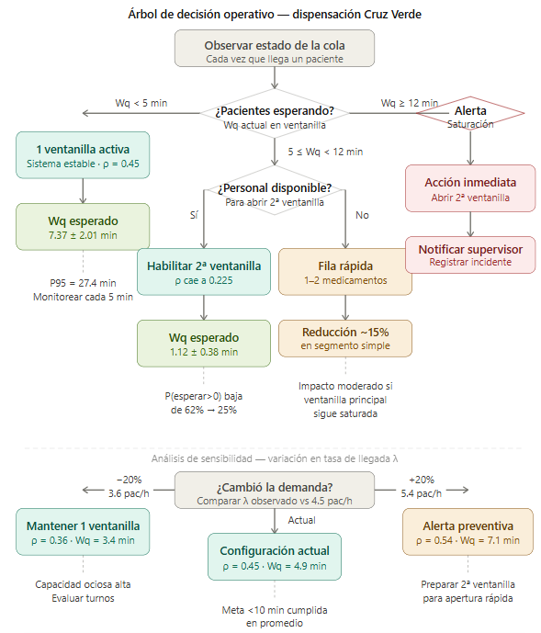

Conclusiones

Hallazgos del modelo
- Distribución de llegadas: los TEL siguen una Weibull con c ≈ 0.49, indicando alta variabilidad y asimetría positiva, con muchos intervalos cortos y algunos muy largos. La exponencial fue rechazada con p < 0.001, confirmando que el proceso de Poisson no es válido para este sistema.
- Distribución de servicio: los TS siguen una Weibull con c ≈ 1.85, consistente con procesos donde la probabilidad de finalizar el servicio aumenta con el tiempo transcurrido.
- Sistema actual de 1 ventanilla: ρ = 0.450. El servidor opera con capacidad ociosa del 55%, generando una espera promedio de 7.37 min. La meta de 10 min ya se cumple en promedio, pero el percentil 95 de 27.41 min indica colas largas ocasionales.
- Sistema propuesto de 2 ventanillas: reduce la espera promedio a 1.12 min un 85% menos que el de una ventanilla y el percentil 95 a 6.71 min, con un uso del 14.3%. Tiene un margen operativo muy amplio ante los picos de demanda.
- La fila rápida para pacientes con 1 o 2 medicamentos es beneficiosa pero insuficiente como única medida, su impacto es moderado si la ventanilla principal sigue saturada.

Recomendaciones generales
Recomendación | Impacto | Prioridad | Costo | Observación
Habilitar 2ª ventanilla para PBS y No PBS | Reducción aproximada del 85% en Wq | ALTA | Medio con reasignación de personal | Principal acción. Reduce ρ al 22.5%
Fila rápida de 1 a 2 medicamentos | Reducción aproximada del 15% en un segmento simple | MEDIA | Bajo, con mejora en la señalización | Complementa la segunda ventanilla
Cita previa digital | Reduce variabilidad de llegadas | MEDIA | Medio, con implementación de una plataforma | Estabiliza el flujo de pacientes
Capacitación en validaciones de medicamentos No PBS | Reduce TS en casos complejos | BAJA-MEDIA | Bajo, con capacitación al personal | Impacto indirecto en el rendimiento
Indicador de alerta de saturación | Reacción en tiempo real | BAJA | Bajo, con implementación de dashboards y alertas | Dashboard operativo de colas
Glosario
Término | Definición
G/G/s | Notación de Kendall: llegadas generales, servicio general, s servidores
λ (Lambda) | Tasa de llegada: pacientes promedio por unidad de tiempo (4.5 pac/hora)
μ (Mu) | Tasa de servicio: pacientes atendidos por servidor por unidad de tiempo (≈10 pac/hora)
ρ (Rho) | Factor de utilización: λ/(s·μ). Si ρ≥1 el sistema es inestable. Actual: 0.45 (1 srv)
Wq | Tiempo de espera en cola desde la llegada hasta inicio de atención.
Ws | Tiempo total en el sistema: Wq + tiempo de servicio
FIFO | First In, First Out: primer paciente en llegar, primero en ser atendido
Estado estable | Condición en que las métricas del sistema se estabilizan a lo largo de las corridas
MLE | Máxima Verosimilitud: método de estimación de parámetros de distribución
KS | Kolmogorov-Smirnov: prueba de ajuste muestra vs. distribución teórica

Referencias Bibliográficas
[1] Ministerio de Salud y Protección Social, "Resolución 2117 de 2025: Por la cual se adopta el Modelo de Gestión de Tiempos de Espera en el Sistema de Salud", Bogotá D.C., Colombia, 2025. (Documento legal clave que establece los estándares de oportunidad para la entrega de medicamentos en Colombia).
[2] D. Rosero, "Reflexiones en torno a los retos del sistema de salud colombiano y las barreras de acceso a servicios farmacéuticos", Tesela Liderazgo y Gestión, vol. 2, pp. 15-28, 2024. [En línea]. Disponible en: ResearchGate. (Analiza la problemática de las filas y el desabastecimiento desde una perspectiva administrativa).
[3] Cruz Verde Colombia, "Informe de Sostenibilidad y Balance de Operación 2022-2023: Gestión de dispensación institucional y farmacias intrahospitalarias", Bogotá D.C., 2023. (Fuente primaria sobre el volumen de fórmulas dispensadas y la estructura de operación de la empresa).
[4] A. Cadevilla y A. Mora, "Teoría de colas: aportes a la administración y optimización de servicios", Revista Estudios Gerenciales y de las Organizaciones, vol. 6, no. 12, pp. 293-318, 2022. (Sustento teórico sobre cómo el estudio de líneas de espera reduce costos operativos y mejora la satisfacción del usuario).
[5] F. S. Hillier y G. J. Lieberman, Introducción a la investigación de operaciones, 10.ª ed. México: McGraw-Hill, 2015. (Referencia estándar para el modelado M/M/s que aplicarás para calcular la tasa de llegada $\lambda$ y de servicio $\mu$ en las ventanillas).
[6] J. Banks, J. S. Carson y B. L. Nelson, Discrete-Event System Simulation, 5.ª ed. New Jersey, EE. UU.: Prentice Hall, 2010. (Manual técnico para el desarrollo de la simulación que permite evaluar los escenarios de "fila rápida" en el punto de Puente Aranda).
[7] H. A. Taha, Investigación de operaciones, 10.ª ed. Ciudad de México: Pearson Educación, 2017. (Texto guía para el análisis de variabilidad y el uso de distribuciones de probabilidad en sistemas de servicio).
[8] Superintendencia Nacional de Salud, "Reporte de peticiones, quejas y reclamos (PQR) sobre la oportunidad en la entrega de medicamentos", Bogotá D.C., 2024. (Contexto sobre el promedio de quejas que mencionaste en tu introducción).
[9] D. López, G. M. Melo y D. L. Mendoza, "Gestión logística en la industria y servicios en Colombia", Información Tecnológica, vol. 32, no. 1, pp. 39-46, 2021. (Estudio sobre cuellos de botella logísticos en el contexto nacional).
[10] D. González-Fernández et al., "Uso de la simulación clínica y de procesos en la carrera de farmacia: una perspectiva global", Revista Ciencia y Salud, vol. 7, no. 3, 2023. (Referencia sobre cómo la simulación ayuda a optimizar la atención farmacéutica y reducir errores).

